## 开发第一个SERVLET

**Servlet 本身不能独立运行，需要在一个web应用中运行的**

**而一个web应用是部署在tomcat中的**

**所以开发一个servlet需要如下几个步骤**

**创建web应用项目**

**编写servlet代码**

**部署到tomcat中**

### 0、整体项目结构

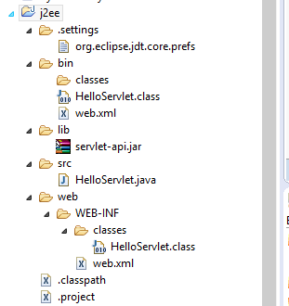

### 创建一个java项目j2ee

File->New->Other->Java->Java Project  
输入名称j2ee  
这样就创建一个单纯的基于java的项目  
注意： 必须 放在****e:\project\j2ee****目录下，后续配置是基于这个目录进行  
注意：****不要使用如下方式****  
File->New->Other-Web->Dynamic Web Project  
这是eclipse ee创建项目的方式，它会把各种tomcat,相关配置文件的生成都自动做掉了。 而这些细节，恰恰就是你需要学习和掌握的。 所以对于初学者不建议使用这种方式。

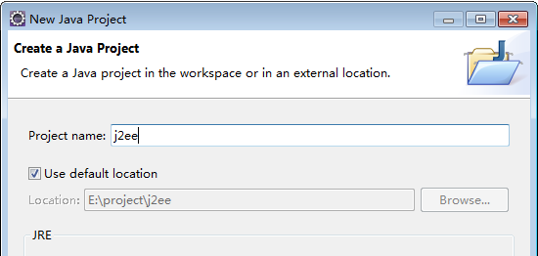

### 导入必须的servlet-api.jar包

因为是开发Servlet所以需要用到 servlet-api.jar 这个包里的相关类。  
  
servlet-api.jar 包位于 D:\tomcat\lib\servlet-api.jar  
  
或者从本网页的右侧下载   
  
导入办法:(复制到在lib下，再add to build path)  
  
右键点击项目 -> properties -> Java Build Path ->Libraries -> Add External JARs

### 编写HelloServlet

创建 HelloServlet  
****注意：****eclipse创建的时候会自带一个****包名j2ee****，****不要使用这个包名，让包名置空****  
HelloServlet继承了 HttpServlet  
并且提供了一个doGet方法  
  
后续测试该类的时候，会直接在浏览器输入地址

<http://127.0.01/hello> 或

http://127.0.01:8080/hello

在浏览器中输入地址提交数据的方式是GET ([参考GET和POST的区别](http://how2j.cn/k/html/html-form/190.html" \l "step1235))  
所以该Servlet需要提供一个对应的doGet方法  
  
在doGet中，输出html  
分别是 标题元素h1 和 当前时间的字符串

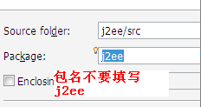

import java.io.IOException;

import java.util.Date;

import javax.servlet.http.HttpServlet;

import javax.servlet.http.HttpServletRequest;

import javax.servlet.http.HttpServletResponse;

public class HelloServlet extends HttpServlet{

public void doGet(HttpServletRequest request, HttpServletResponse response){

try {

response.getWriter().println("<h1>Hello Servlet!</h1>");

response.getWriter().println(new Date().toLocaleString());

} catch (IOException e) {

// TODO Auto-generated catch block

e.printStackTrace();

}

}

}

### 4、配置web.xml

首先在j2ee下创建目录web  
接着再创建目录web/WEB-INF  
然后在WEB-INF目录中创建 ****web.xml****  
  
web.xml提供路径与servlet的映射关系  
把/hello这个路径，映射到 HelloServlet这个类上  
  
<servlet> 标签下的 <servlet-name>  
与 <servlet-mapping> 标签下的 <servlet-name> 必须一样  
  
<servlet-name>与<servlet-class>可以不一样，但是为了便于理解与维护，一般都会写的一样。 一目了然

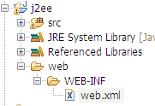

<?xml version="1.0" encoding="UTF-8"?>

<web-app>

<servlet>

<servlet-name>HelloServlet</servlet-name>

<servlet-class>HelloServlet</servlet-class>

</servlet>

<servlet-mapping>

<servlet-name>HelloServlet</servlet-name>

<url-pattern>/hello</url-pattern>

</servlet-mapping>

</web-app>

### 5、指定项目输出到classes目录

首先在WEB-INF下创建classes目录  
  
把项目的class文件输出由原来的 j2ee/bin 设置到 j2ee/web/WEB-INF/classes下  
  
步骤:   
项目右键->properties->Java Build Path->Source->右下角的 Brower-> 指定位置是 j2ee/web/WEB-INF/classes。  
  
****为什么要有这一步？**** 在ecilpse中默认输出的class是在bin目录下，但是tomcat启动之后，在默认情况下，不会去bin目录找这些class文件，而是到WEB-INF/classes这个目录下去寻找。 所以通过这一步的配置，使得eclipse的class文件输出到WEB-INF/classes目录下，那么这样就和tomcat兼容了。

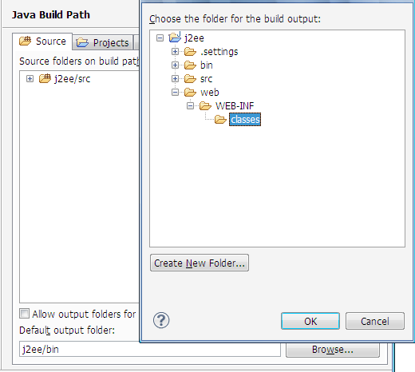

如果：报错，不能指定

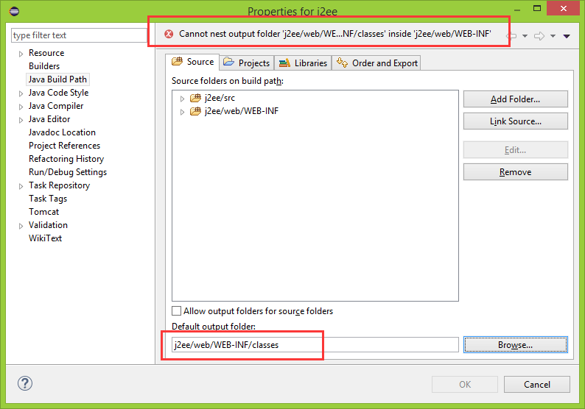

则：是因为：

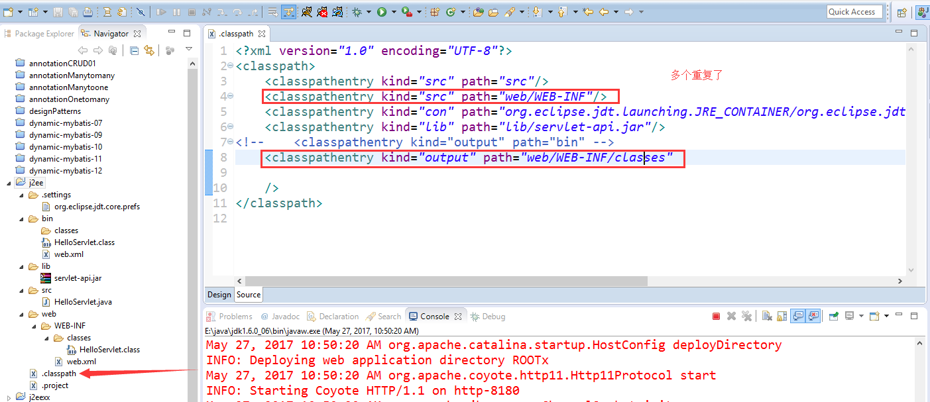

注释掉一个就OK了：

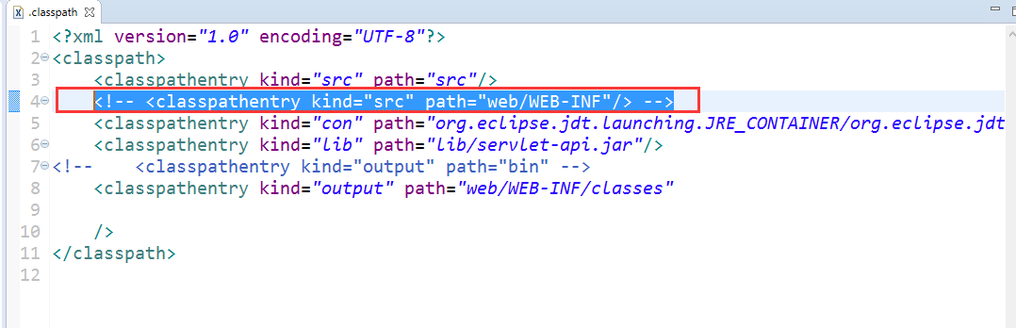

### 6、配置tomcat的server.xml 中的<context

Tomcat 请使用 [80端口的，纯净版tomcat](http://how2j.cn/k/tomcat/tomcat-download/1130.html" \l "step4455)

不是80端口的，默认是8080，此时访问时不能省略8080端口号  
  
为了把 j2ee/web 这个目录部署到tomcat中，进行如下操作：  
  
打开tomcat/conf/sever.xml  
  
在 <Host name="localhost" 。。。 下面加一句

<Context path="/" docBase="e:\\project\\j2ee\\web" debug="0" reloadable="false" />

path="/" 就表示直接通过 http://127.0.0.1/hello 就可以访问网页了。  
  
如果设置为

<Context path="/j2ee" docBase="e:\\project\\j2ee\\web" debug="0" reloadable="false" />

那么表示需要通过 http://127.0.0.1/****j2ee****/hello才能访问呢  
  
  
如果这一步老是失败，请直接在右侧下载修改好的server.xml

<Context path="/" docBase="e:\\project\\j2ee\\web" debug="0" reloadable="false" />

### 7、删除tomcat webapps下的ROOT目录

在上一步部署web的时候server.xml中的path 配置为 "/" 与 webapps下的ROOT目录冲突了  
  
所以要****删除ROOT目录****

### 8、重启tomcat，访问http://127.0.0.1/hello

关闭tomcat后，启动startup.bat 访问下面地址就可以看到servlet的输出

http://127.0.0.1/hello

并且每一次刷新，都能看到输出新的时间

## 二.获取参数